Liite 10.1. Esimerkki, jossa käyttäjä suorittaa arvion laskennan ja Estimator käyttää PerfResourceHandler’a

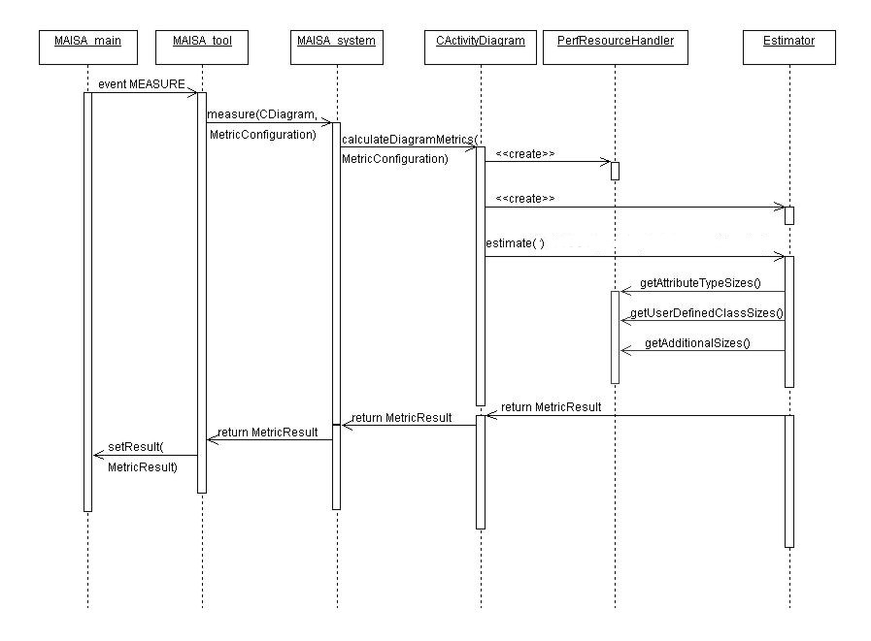
Viestit
event MEASURE:
MAISA_main-ikkuna käsittelee tapahtuman, joka syntyy kun käyttäjä valitsee Run-valikosta toiminnon Measure.

measure(CDiagram, MetricConfiguration):
MAISA_tool delegoi measure-pyynnön MAISA_systemille välittäen sille kaavion, jolle laskentaa pyydettiin, sekä MetricConfigurationin, jonka se saa pyytämällä MeasuresEtMetrics-ikkunalta.

calculateDiagramMetrics(MetricsConfiguration):
MAISA_system välittää käskyn ja konfiguraation edelleen kyseiselle kaaviolle.

estimate()
CActivityDiagramin luotua Estimatorin (jonka yhteydessä se antaa sille viitteen PerfResourceHandleriin) se kutsuu tämän metodia estimate().

getAttributeTypeSizes(), getUserDefinedClassSizes(), getAdditionalSizes():
Estimator tarvitsee ennen arvion laskemisen aloittamista AttributeTypeSizes:in, UserDefinedClassSizes:in ja AdditionalSizes:in. Se saa nämä pyytämällä ne PerfFileHandlerilta, joka muodostaa kokovarastot niitten tiedostojen perusteella, joiden nimet siihen on talletettuna.

setResult(MetricResult):
Palautunut MetricResult näytetään MAISA_main-ikkunassa.

